Future tense
Lucio Dalla, “L’anno che verrà”

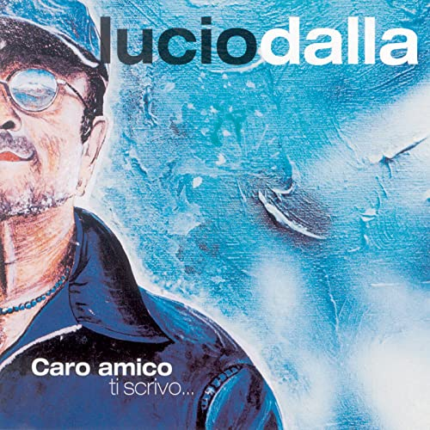
Activity 1. Grammatica – Write out the future tense of the verbs in parentheses using the indicated subject. Then listen to the song and check your answers.

L’ANNO CHE VERRÀ - Lucio Dalla
Caro amico ti scrivo così mi distraggo un po’
E siccome sei molto lontano
Più forte ti _____________(scrivere – io)
Da quando sei partito c’è una grossa novità
L’anno vecchio è finito ormai ma qualcosa ancora qui non va,
si esce poco la sera compreso quando è festa
E c’è chi ha messo dei sacchi di sabbia vicino alla finestra
E si sta senza parlare per intere settimane
E a quelli che hanno niente da dire del tempo ne rimane
Ma la televisione ha detto che il nuovo anno
____________(portare – il nuovo anno) una trasformazione
E tutti quanti stiamo già aspettando
________(essere – lui/lei) tre volte Natale e festa tutto il giorno
Ogni Cristo ______________(scendere – Lui) dalla croce
E anche gli uccelli ___________ (fare – uccelli) ritorno
____________(esserci) da mangiare e luce tutto l’anno
Anche i muti _____________(potere – i muti) parlare
Mentre i sordi già lo fanno
E si _______________(fare – lui) l’amore ognuno come gli va
Anche i preti _______________ (potere – i preti) sposarsi
Ma soltanto a un a certa età
E senza grandi disturbi qualcuno _______________(sparire)
_________________(essere – i furbi) forse i troppi furbi
E i cretini di ogni età vedi, caro amico, cosa ti scrivo e ti dico
E come sono contento di essere qui in questo momento
Vedi, vedi, vedi, vedi
Vedi caro amico cosa si deve inventare
Per poter riderci sopra per continuare a sperare
E se quest’anno poi passasse in un istante
Vedi amico mio come diventa importante
Che in questo istante ci sia anch’io
L’anno che sta arrivando tra un anno________________(passare – l’anno)
Io mi sto preparando, è questa la novità
Useful vocabulary

sacchi di sabia – sandbags

croce – cross

muti – those who cannot speak

sordi – those who cannot hear

preti – priests

sparire – to disappear

furbi – clever people

cretini - idiots

Activity 2. Comprensione – Answer the questions below based on your interpretation of the song lyrics.
1. Qual è la novità che il cantante deve dire al suo caro amico?
2. Come cambierà il mondo secondo la televisione?
3. Secondo te, è una canzone felice? Perché?
Activity 3. Scrittura – Now it’s your turn! What will the new year be like? (for you, for your friends, for your family, for the world?)

